**Felhasználói dokumentáció**

*LuxMed Egészségügyi Kft. weboldala*

**Témavezető: Készítette:**

Juhászné Kovács Ildikó Balogh Attila

Tisza Zoltán Horváth Bence János

Kovács Milán

Nyíregyháza 2025

**Bevezető**

A LuxMed egy magánkórház-hálózat, amely Magyarország több városában nyújt prémium egészségügyi szolgáltatásokat. A LuxMed hivatalos weboldalának célja, hogy az érdeklődők számára is könnyen hozzáférhető módon mutassa be a kórházakat, az elérhető orvosi szolgáltatásokat és azok árait, valamint a vállalat történetét és elérhetőségeit. Az oldalon a látogatók áttekintést kaphatnak a LuxMed intézményeiről (különböző városokban található kórházakról), böngészhetik az aktuális árlistát a szolgáltatások díjaival, olvashatnak a cég küldetéséről és történetéről a Rólunk szekcióban, és felvehetik a kapcsolatot a LuxMed ügyfélszolgálatával a Kapcsolat oldalon keresztül. Emellett bejelentkezési lehetőség is rendelkezésre áll a visszatérő felhasználók vagy adminisztrátorok számára. Az alábbiakban részletesen bemutatjuk a weboldal főbb oldalait és funkcióit, képernyőképekkel illusztrálva.

**Kezdőlap (Főoldal)**

A Kezdőlap az első oldal, amellyel a látogató találkozik a LuxMed weboldalán. Itt üdvözlő tartalom fogadja a felhasználót, és áttekintést nyújt a weboldal főbb részeiről. A felső navigációs sávban jól láthatóak a fő menüpontok: Kórházak, Árlista, Rólunk, Kapcsolat – ezek segítségével lehet gyorsan átlépni a megfelelő aloldalakra. A lábléc (oldal alján) tartalmazza a fontos információs linkeket (pl. ÁSZF, Adatkezelési tájékoztató, Betegjogi tájékoztató) és az elérhetőségi adatokat.



Valamint találunk egy külön gombot az időpontfoglaláshoz, amely közvetlenül átirányít a foglalási felületre. Ez utóbbi gomb különösen fontos, mivel a páciensek gyorsan és egyszerűen eljuthatnak az online időpontfoglalás oldalra, ahol kiválaszthatják az igényelt szolgáltatást és a számukra megfelelő időpontot.

**Kórházak**

A Kórházak oldalon található a LuxMed hálózatába tartozó összes intézmény felsorolása. Ez az oldal segít a pácienseknek és érdeklődőknek megismerni, hogy mely városokban van LuxMed magánkórház, és azok pontos címét is feltünteti. Minden egyes kórház egy külön keretben vagy kártyán jelenik meg a weblapon, ahol látható a kórház neve, helye (város, utca, házszám), és gyakran egy fotó az épületről vagy a logó. A Kórházak oldal célja, hogy a felhasználó könnyen megtalálja a hozzá legközelebb eső LuxMed intézményt vagy információt kapjon arról, hol érhetőek el a LuxMed szolgáltatásai.

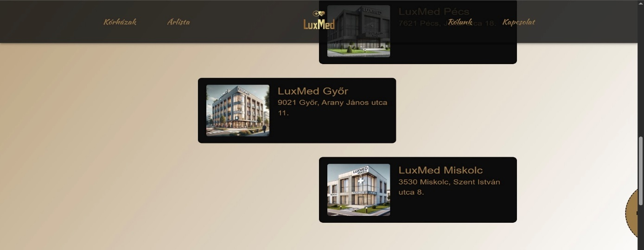

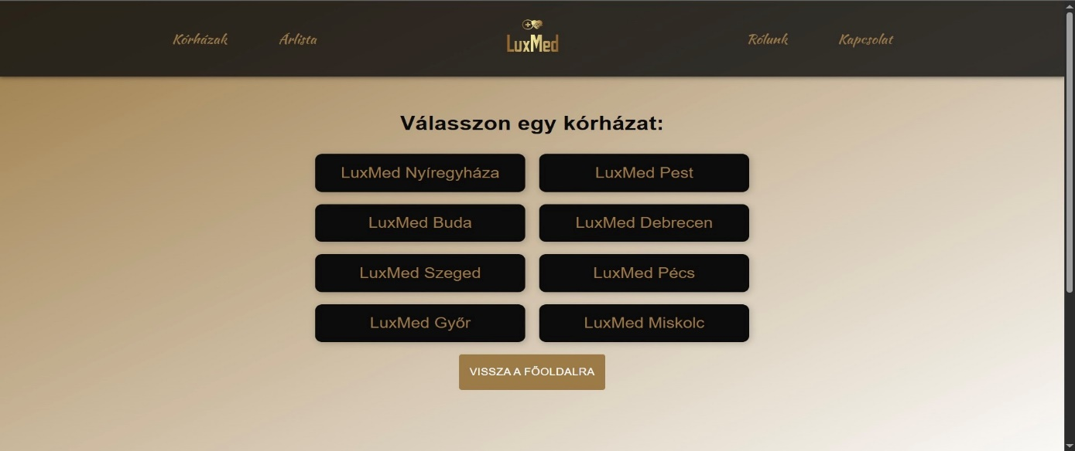

**Árlista**

Az Árlista oldalon a LuxMed által kínált egészségügyi szolgáltatások aktuális díjai tekinthetők meg. Itt egy áttekinthető táblázat formájában vannak felsorolva a különböző vizsgálatok, kezelések és beavatkozások, valamint mellettük az áruk forintban (HUF). Az oldal célja, hogy az érdeklődők előre informálódhassanak a várható költségekről, így nem éri őket meglepetésként egy-egy vizsgálat díja. A táblázatban a Szolgáltatás oszlop alatt találjuk a vizsgálat vagy beavatkozás megnevezését (például szakterület szerint csoportosítva: belgyógyászati vizsgálat, bőrgyógyászati műtét, dietetikai tanácsadás, stb.), az Ár oszlopban pedig a hozzá tartozó díjat.

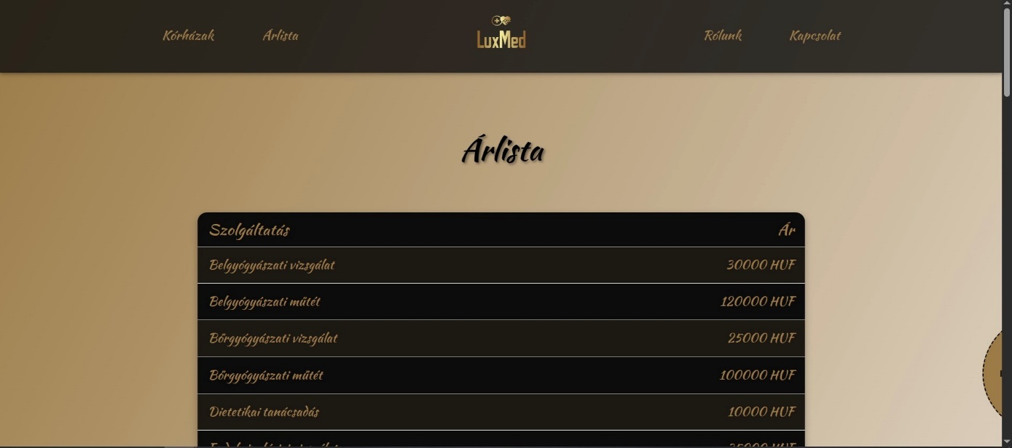

**Rólunk**

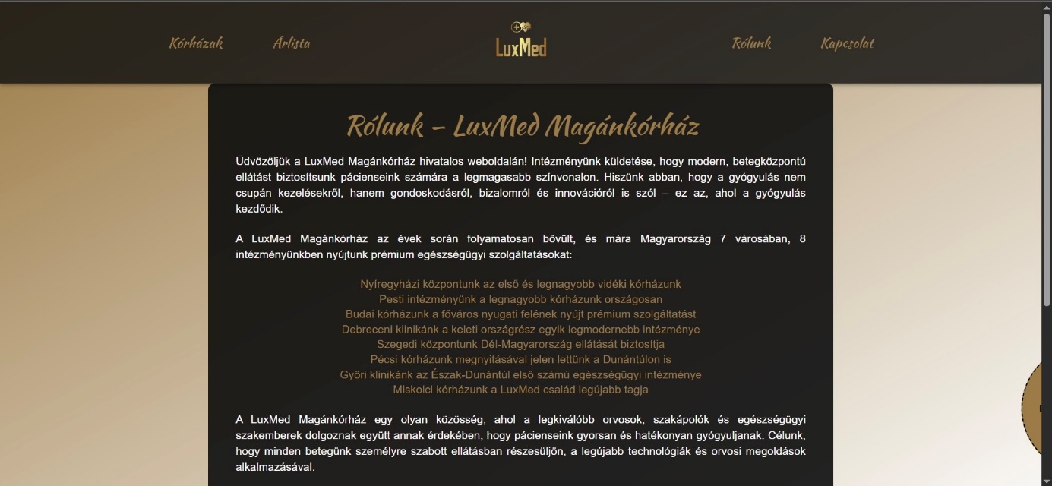A Rólunk oldal a LuxMed vállalat bemutatkozó szekciója, ahol a látogatók megismerhetik a cég küldetését, értékeit. A Rólunk oldalon összefoglalót olvashatunk a LuxMed történetéről is: megtudhatjuk, hogy a LuxMed Magánkórház az évek során folyamatosan bővült, és mára Magyarország több pontján jelen van. Felsorolásra kerül néhány kiemelt központ: például a nyíregyházi központ, amely az első és legnagyobb vidéki kórházuk; a pesti intézményük, amely országosan a legnagyobb; a budai kórházuk, amely a főváros nyugati felén nyújt prémium ellátást; valamint a szegedi, pécsi, győri klinikák és a legújabb miskolci kórházuk. Ezek a pontok érzékeltetik a cég országos lefedettségét és növekedését.

**Kapcsolat**

A Kapcsolat oldalon a látogatók megtalálják, hogyan léphetnek kapcsolatba a LuxMed csapatával. Ennek az oldalnak a középpontjában egy kapcsolatfelvételi űrlap áll, amelynek kitöltésével az érdeklődők üzenetet küldhetnek a LuxMed részére. Az űrlapon négy fő mező található: Név (itt adhatja meg a felhasználó a saját nevét), Telefonszám (kapcsolattartáshoz), Email (e-mail cím a válaszadáshoz), és Üzenet (ide írható az érdeklődés, kérdés vagy üzenet szövege). Minden kötelezően kitöltendő mező jelölve van csillaggal. Miután a látogató kitöltötte az adatokat, az “Üzenet küldése” gombbal tudja elküldeni a megkeresését. Ezt követően a LuxMed munkatársai felveszik a kapcsolatot a megadott elérhetőségeken a kérdezővel. Az oldalon az alapvető adatok is fel vannak tüntetve információként, mint például a LuxMed Egészségügyi Kft. telefonszáma, e-mail címe. Így aki nem szeretne űrlapot kitölteni, az közvetlenül is telefonálhat vagy írhat e-mailt a megadott címre.

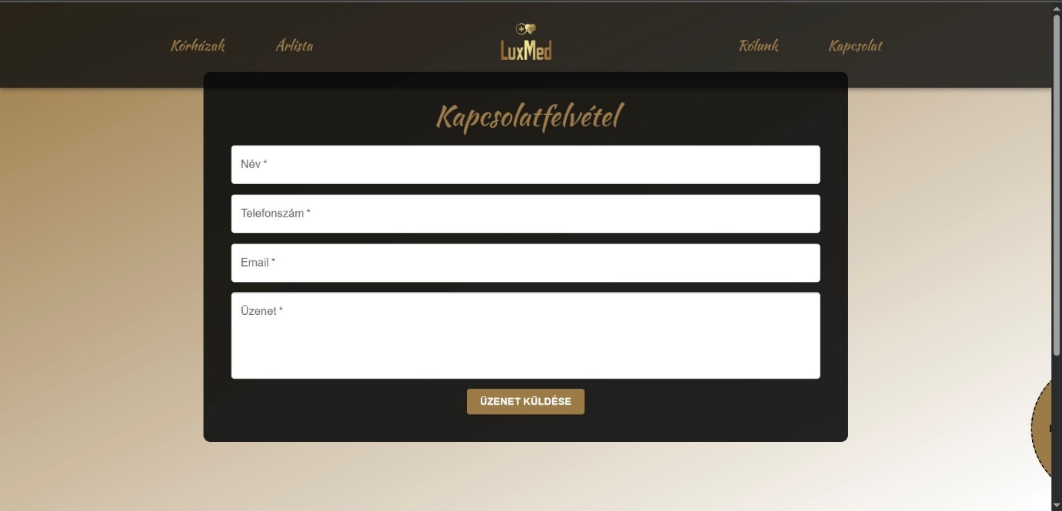

**Bejelentkezés**

A Bejelentkezés funkció olyan felhasználók számára érhető el, akik rendelkeznek érvényes belépési adatokkal a LuxMed rendszerébe. A weboldalon egy külön bejelentkezési felület található, ahol a Felhasználónév és Jelszó megadásával lehet belépni. A bejelentkezéshez a látogatónak rá kell kattintania a Bejelentkezés menüpontra (vagy gombra), ekkor megjelenik egy bejelentkező űrlap. Itt két mezőt látunk: az elsőbe a felhasználó saját azonosítóját (felhasználónevét vagy e-mail címét) kell beírni, a másodikba pedig a jelszavát. A jelszó mező mellett általában található egy kis ikon (pl. szem ikon), amelyre kattintva a begépelt jelszó átmenetileg láthatóvá tehető, ez segítség lehet, hogy a felhasználó ellenőrizze a bevitt karaktereket. Az űrlap alján található a Bejelentkezés gomb, amire kattintva a rendszer ellenőrzi a megadott adatokat. Sikeres azonosítás esetén a felhasználó belép a saját fiókjába (ennek eredményeként a későbbiekben lehetősége nyílhat például online időpontfoglalásra, személyes adatok megtekintésére vagy egyéb páciens funkciók használatára – ezek a konkrét funkciók a rendszer bővítésétől függhetnek). Ha a megadott adatok hibásak, a rendszer hibaüzenetet küld vagy egyszerűen nem enged belépni.

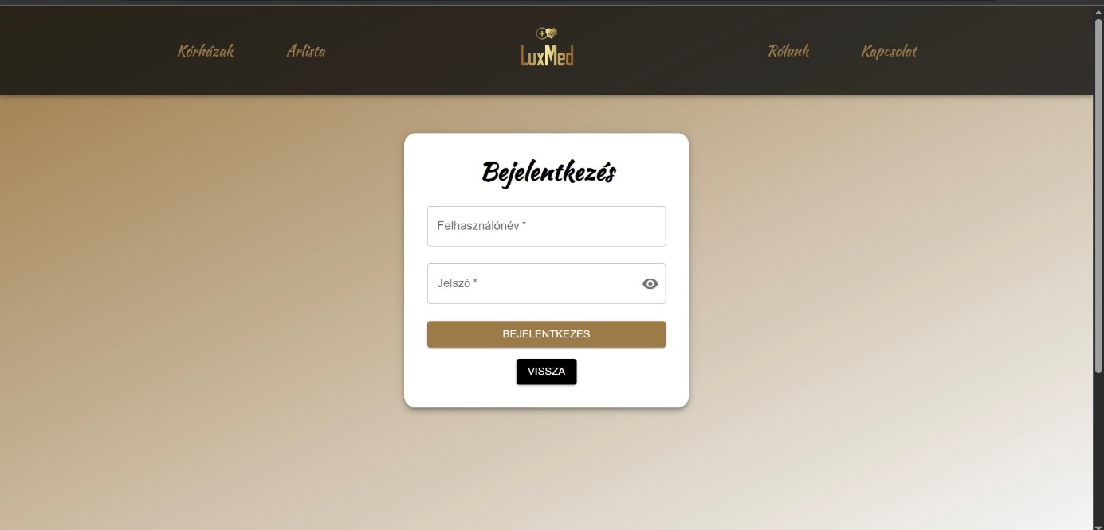

Megjegyzés: A LuxMed weboldalán a bejelentkezés elsősorban az illetékes felhasználók (például adminisztrátorok vagy a rendszerhez előzetesen hozzáférést kapott páciensek) számára van fenntartva. Amennyiben Ön nem rendelkezik bejelentkezési adatokkal, a legtöbb információ akkor is elérhető az oldalon (kórházak, árak, kapcsolati információk stb.). A weboldal láblécében található “Adminisztrátori bejelentkezés” link egy külön belépési lehetőség az adminisztrációs felületre. Az admin felületre csak az arra jogosult személyek (például a LuxMed rendszer adminisztrátorai) tudnak belépni. Az adminisztrációs felületen a jogosult felhasználók szerkeszthetik a weboldal tartalmát, például frissíthetik a kórházak listáját, az árlistát, kezelhetik a felhasználói fiókokat vagy az oldalra érkező üzeneteket. Az átlagos látogató számára azonban ezek a funkciók nem elérhetőek, és a mindennapi használathoz nincs szükség bejelentkezésre.

**Technikai tudnivalók**

Az alábbiakban lépésről lépésre bemutatjuk, hogyan lehet a LuxMed webalkalmazást saját gépen elindítani – ezt a részt elsősorban azoknak szánjuk, akik a projekt forráskódját szeretnék futtatni (például fejlesztők vagy tesztelők). Igyekeztünk egyszerű, érthető nyelvezettel leírni a technikai teendőket, hogy akár laikus felhasználók is követni tudják. Feltételezzük, hogy rendelkezésre áll a projekt fájlstruktúrája (frontend és backend forráskód), és Windows operációs rendszert használunk a bemutatáshoz (más rendszereken a lépések hasonlóak).

*A projekt GitHub linkje: https://github.com/horvathbence06/Vizsgaremek*

**Indítási útmutató**

**I. MySQL telepítése**

Az adatbázis működtetéséhez szükséges a MySQL telepítése. Amennyiben ez nincs telepítve, kövessük az alábbi lépéseket:

1. Keressük fel a link:https://dev.mysql.com/downloads/installer[MySQL] hivatalos oldalát! (Link: https://dev.mysql.com/downloads/installer)

2. Válasszuk ki a legfrissebb verziót, és az operációs rendszerünknek megfelelő telepítőcsomagot! (pl. Windows operációs rendszeren a Microsoft Windows-os lehetőséget)

3. Futtassuk a telepítő állományt

4. A telepítés során egy helyen változtassunk: Az első menüpontban a SetupType-ok közül válasszuk a Full lehetőséget!

5. Ezt követően az alapbeállításokat megtartva, menjünk végig a telepítés lépésein!

6. Felhasználónévnek és jelszónak egyaránt a *root* szót állítsuk be!

7. A telepítés után a Szolgáltatások ablakban ellenőrizzük, hogy fut-e a MySQL. Amennyiben nem, futtassuk.

8. Ezt követően a szoftver tudja használni a MySQL-t.

**II. Java telepítése**

A szerver oldali komponens (backend) működtetéséhez szükséges a Java telepítése. Amennyiben ez nincs telepítve, kövessük az alábbi lépéseket:

1. Keressük fel a link:https://java.com/en/download/manual.jsp[Java] hivatalos oldalát! (Link: https://java.com/en/download/manual.jsp)

2. Válasszuk az operációs rendszerünknek megfelelő telepítőcsomagot! (pl. Windows-os operációs rendszeren a Windows Offline (64-bit) lehetőséget)

3. Futtassuk a telepítő állományt, majd az alapbeállításokat megtartva, menjünk végig a telepítés lépésein!

4. Ezt követően a szoftver tudja használni a Java-t.

**III. IntellIJ Idea Ultimate telepítése**

A szerver oldali komponens (backend), valamint az adatbázis futtatásához szükséges az IntellIJ Idea Ultimate fejlesztői környezet telepítése. Amennyiben ez nincs telepítve, kövessük az alábbi lépéseket:

1. Keressük fel az link:https://jetbrains.com/idea/download/?section=windows[IntellIJ Idea] hivatalos oldalát! (Link: https://jetbrains.com/idea/download/?section=windows)

2. A Download gombra kattintva töltsük le a telepítő állományt (ez egy viszonylag nagy fájl, a letöltés több percet vehet igénybe)

3. Ezt követően futtassuk a telepítő állományt, majd az alapbeállításokat megtartva, menjünk végig a telepítés lépésein!

4. A szoftver használatához licensz szükséges. Amennyiben rendelkezzünk ilyennel, aktiváljuk, amennyiben nem, válasszuk a 30 napos Trial lehetőségét!

5. Nyissuk meg a projektet a projekt gyökérkönyvtárának a backend mappájának megnyitásával!

6. Amennyiben a projekt SDK-ja nincs definiálva, töltsük le a 21-es JDK-t, és tegyük ezt a projekt alapértelmezett SDK-jává!

7. Az indítás (zöld lejátszás jel a program menüsorában) gombra kattintva futtassuk a projektet.

8. A backend ezt követően a frontend számára elérhető a localhost:8080 címen.

9. A backend Swagger-dokumentációja futtatás után elérhető link:http://localhost:8080/swagger-ui/index.html[ezen] a címen (http://localhost:8080/swagger-ui/index.html).

**IV. NodeJS telepítése**

A kliens oldali komponens (frontend) működtetéséhez szükséges a NodeJS telepítése. Amennyiben ez nincs telepítve, kövessük az alábbi lépéseket:

1. Keressük fel a link:https://nodejs.org/en/download[NodeJS] hivatalos oldalát! (Link: https://nodejs.org/en/download)

2. Válasszuk ki az operációs rendszerünknek megfelelő telepítőcsomagot! (pl. Windows-os operációs rendszer esetén a Windows Installer (.msi) lehetőséget!)

3. Futtassuk a telepítő állományt, majd az alapbeállításokat megtartva, menjünk végig a telepítés lépésein! *FONTOS!* Pipáljuk ki a további kiegészítők telepítésének lehetőségét (ez az egyetlen kipipálható lehetőség a telepítés során)!

4. A NodeJS ezt követően elérhető a szoftver számára.

**V. Visual Studio Code telepítése**

A kliens oldali komponens (frontend) futtatásához szükséges a Visual Studio Code fejlesztői környezet telepítése. Amennyiben ez nincs telepítve, kövessük az alábbi lépéseket:

1. Keressük fel a link:https://code.visualstudio.com/download[Visual Studio Code] hivatalos oldalát! (Link: https://code.visualstudio.com/download)

2. Válasszuk ki az operációs rendszerünknek megfelelő telepítőcsomagot! (pl. Windows-os operációs rendszer esetén a Windows-os lehetőséget)

3. Futtassuk a telepítő állományt, majd az alapbeállításokat megtartva, menjünk végig a telepítés lépésein!

4. Nyissuk meg a projektünket a fejlesztői környezetben. A projekt gyökérkönyvtárának a frontend mappáját nyissuk meg!

5. A Terminal menüpontban a New Terminal lehetőségét kiválasztva, vagy Windowson a Ctrl+Shift+ö billentyűkombinációval nyissunk egy új terminált.

6. Az *npm i* parancs futtatásával telepítsük a szükséges node modulokat!

7. Az *npm start* parancs futtatásával futtassuk a frontendet!

8. A szoftver innentől kezdve elérhető a *localhost:3000* címen.

*Ezzel a módszerrel bárki elindíthatja lokálisan a LuxMed weboldalt, és megtekintheti annak működését. A fenti lépések során igyekeztünk minden fontos technikai részletre kitérni, de ha elakadnánk, érdemes lehet segítséget kérni egy informatikai szakembertől. Sok sikert a használathoz és a felfedezéshez!*